TRƯỜNG CAO ĐẲNG LÝ TỰ TRỌNG THÀNH PHỐ HỒ CHÍ MINH
KHOA CƠ KHÍ

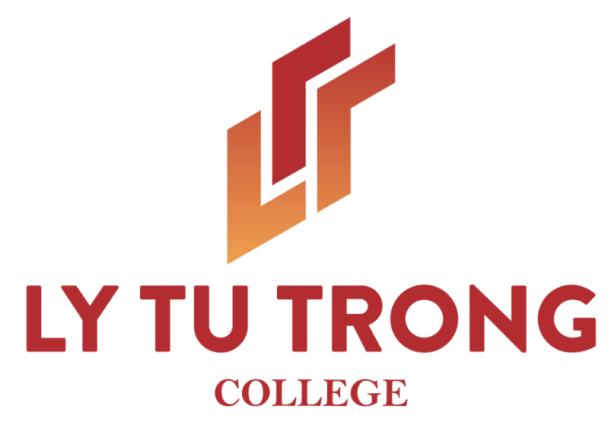

HỘI THẢO KHOA HỌC
GIẢI PHÁP NÂNG CAO CHẤT LƯỢNG ĐÀO TẠO NGÀNH CƠ KHÍ CHẤT LƯỢNG CAO TRONG BỐI CẢNH CÁCH MẠNG CÔNG NGHIỆP 4.0

GIẢNG VIÊN: NGUYỄN THANH VĨNH PHÚC
DƯƠNG MINH CHUNG

NĂM HỌC 2019-2020

